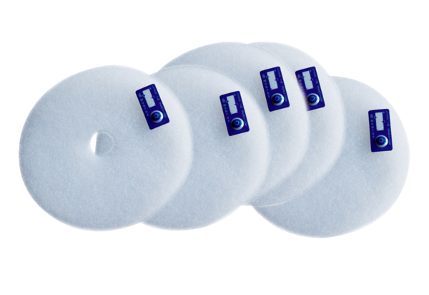Tartalék légszűrők ZF EC+ nagy csomagCsomagolási egység: 100 darabVálaszték: B
Termékszám: 0093.0611Gyártó: MAICO

